Розділ 4. Соціальна складова здоров’я. Тема 1. Соціальне благополуччя

5 клас ___________________________________________________ Варіант 1
___________________________________________________________________

І. Познач правильні твердження - «+» , а неправильні - «-» (1,5 бали )
- У сучасній родині кожен має виконувати посильну роботу і мати певні обов’язки.
- Щеплення руйнують імунну систему.
- Можна заразитися, якщо сидіти за однією партою з ВІЛ-інфікованою дитиною.
- Небезпечно проколювати вуха голкою, що була у використанні.
- Небезпечно гратися гострими предметами ( лезами, ножами, шприцами ), знайденими на вулиці, у під’їзді.
- ВІЛ передається комарами.
- Можна заразитися ВІЛ через фонтанчик для пиття.
- Вживання наркотиків і алкоголю збільшує ризик інфікування ВІЛ.
- Дитина має право на захист від усіх форм насильства, експлуатації.
- Раніше туберкульоз називали сухотами.

1 | 2 | 3 | 4 | 5 | 6 | 7 | 8 | 9 | 10

ІІ. Вибери з переліку ( 2 бали )
- ознаки агресивної поведінки :
стиснуті кулаки, жалісний погляд, ворожий погляд, руки в боки, доброзичлива манера спілкування, нерішучий, вільна хода, насуплені брови, пронизливий погляд.
- риси, що характеризують справжнього друга :
щирий і чесний, не розкриває таємницю, намовляє проти когось, із ним цікаво, має хороші іграшки, готовий вислухати, міняє друзів, дружить заради власної зручності, готовий захистити, не вміє прощати помилок.

ІІІ. Склади схему «Шляхи інфікування ВІЛ» ( 2,5 бали )

ІV. Встанови відповідність ( 3 бали )
- між формулюваннями прав дитини (1 - 5) і малюнками (а - й):
- всі діти рівні у правах;
- всі діти мають право на вільне спілкування;
- жодна дитина не повинна бути скривджена і зневажена;
- кожна дитина має право на любов і піклування;
- всі діти мають право на освіту.

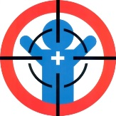 а |  б | 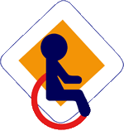 в |  г |  д
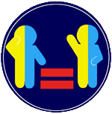 ж | 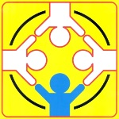 з |  е |  и | 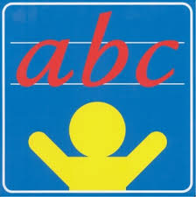 і

1 | 2 | 3 | 4 | 5

- між термінами (1 - 10) і визначеннями (a - j):

- Імунітет  - Конституція  - Туберкульоз  - Спілкування  - СНІД  - Дискримінація  - Дефіцит  - Щеплення  - Конвенція  - Невербальний | - основний закон держави;  - обмін між людьми інформацією, думками, враженнями, емоціями;  - процедура, що допомагає організмові впоратися з небезпечними інфекціями;  - синдром набутого імунного дефіциту;  - міжнародний договір з якихось спеціальних питань;  - стійкість організму до зараження;  - інфекційне захворювання, збудником якого є бактерія – бацила Коха;  - обмін інформацією без слів;  - нестача чого-небудь порівняно з потребою;  - будь-яка відмінність, виключення, обмеження або перевага, що заперечує, або зменшує рівень здійснення прав.

1 | 2 | 3 | 4 | 5 | 6 | 7 | 8 | 9 | 10

V. Виконай одне (обери із трьох запропонованих) завдання ( 3 бали )
1. Аргументуй власні думки щодо твердження «Хворобу легше попередити, ніж лікувати».
2. Склади пам’ятку правил профілактики туберкульозу.
3. Що дитині потрібно, аби бути щасливою?
Ключ для перевірки
Розділ 4. Соціальна складова здоров’я. Тема 1. Соціальне благополуччя. 5клас
Варіант 1
І. Познач правильні твердження - «+» , а неправильні - «-» (1,5 бали )
1 | 2 | 3 | 4 | 5 | 6 | 7 | 8 | 9 | 10
+ | - | - | + | + | - | - | + | + | +

ІІ. Вибери з переліку ( 2 бали )
- ознаки агресивної поведінки :
стиснуті кулаки, ворожий погляд, руки в боки, насуплені брови, пронизливий погляд.
- риси, що характеризують справжнього друга :
щирий і чесний, не розкриває таємницю, із ним цікаво, готовий вислухати, готовий захистити.

III. Склади схему «Шляхи інфікування ВІЛ» ( 2,5 бали )
Шляхи інфікування ВІЛ

Через рідини організму людини
Від матері до немовляти
Через кров

Схема. Шляхи інфікування ВІЛ

ІV. Встанови відповідність ( 3 бали )
- між формулюваннями прав дитини (1 - 5) і малюнками (а - й):

1 | 2 | 3 | 4 | 5
ж | з | г | б | і

- між термінами (1 - 10) і визначеннями (a - j):

1 | 2 | 3 | 4 | 5 | 6 | 7 | 8 | 9 | 10
f | a | g | b | d | j | i | c | e | h

V. Виконай одне (обери із трьох запропонованих) завдання ( 3 бали )

